REPUBLIQUE DU CAMEROUN
Paix --Travail -- Patrie
MINISTERE DE L’ENSEIGNEMENT SUPERIEUR
REPUBLIC OF CAMEROON
Peace --Work-- Fatherland
MINISTERE DE L’ENSEIGNEMENT SUPERIEUR

UNIVERSITE DE DOUALA
UNIVERSITY OF DOUALA
****************************
ECOLE NORMALE SUPERIEURE D’ENSEIGNEMENT TECHNIQUE
ADVANCED TEATCHER’S TRAINNING COLLEGE FOR TECHNICAL EDUCATION
****************************
BP : 1872 DOUALA Tél. / FAX : 340 72 91
Email : cabenset@camnet.com




DIVISION DES STAGES ET DE LA FORMATION CONTINUE
DEPARTEMENT DE GENIE INFORMATIQUE

RAPPORT DE STAGE D’IMPPREGNATION EFFECTUE DU 04 MAI 2026 AU 23 MAI 2026 AU LYCEE BILINGUE DU GENIE MILITAIRE

REDIGE PAR :
GUIMGO TSAGUE LOIC PERIN
OPTION : Technologie de l’information et de la communication
NIVEAU : 3
MATRICULE :25NTIB025

Sous l’encadrement de :
M. LAMBOU KUEFEUE Jacques
PC en Informatique / Lycée de Makepe

ANNEE ACADEMIQUE 2025-2026

SOMMAIRE

SOMMAIRE i
DEDICACE iii
REMERCIEMENTS iv
AVANT-PROPOS v
INTRODUCTION GENERALE 1
PARTIE 1 2
PRESENTATION DE LA STRUCTURE D’ACCUEIL : 2
LYCEE DE MAKEPE 2
I. PRESENTATION DE LA STRUCTURE D’ACCUEIL 3
I.1. Situation géographique du lycée de makepe 3
I.2. Historique 3
I.3. Fonctionnement du LYMAK 4
I.3.1 Infrastructures 5
I.3.2 Présentation administrative du lycée de MAKEPE 6
I.3.2 Organigramme du lycée de MAKEPE 7
PARTIE 2 : RAPPORT D’ACTIVITE 8
SECTION 1 : 8
JOURNAL DE BORD 8
II. JOURNAL DE BORD 9
II.1- première semaine : du 05-09 janvier 2026 9
II.2- Deuxième semaine : du 12-16 janvier 2026 10
II.3- Troisième semaine : du 19-23 janvier 2026 12
II.4- Troisième semaine : du 26-30 janvier 2026 13
II.5- Cinquième semaine : du 02-06 février 2026 14
II.6- Sixième semaine : du 09-13 février 2026 (semaine de la jeunesse) 15
II.7- Septième semaine : du 16-20 février 2024 (examen pédagogique) 15
SECTION 2 : PRATIQUE DE L’ENSEIGNANT 16
III. PRATIQUE DE L’ENSEIGNANT 17
FICHE DE PREPARATION DE LA LECON THEORIQUE 18
1. Informations générales 18
2. Préambule 18
3- Fiche de déroulement de la leçon 20
4- Évaluation et clôture 22
5- Fiche d’implémentation 22
FICHE DE PREPARATION DE LA LECON PRATIQUE 26
1- Informations générales 26
2- Préambule 26
3-Fiche de déroulement de la leçon 28
4- Évaluation et clôture 30
5- Fiche d’implémentation 30
Consigne 31
SECTION 3 : BILAN DU STAGE 37
IV- BILAN DU STAGE 38
IV.1- Apports 38
IV.2- Réflexion et suggestion pour l’amélioration du lieu de stage 38
IV.3- Fiche d’appréciation du stage par le stagiaire 39
CONCLUSION GENERALE 41
ANNEXE 42

DEDICACE

A
MA FAMILLE

REMERCIEMENTS

La réussite de ce stage pédagogique donc nous avons effectué est le résultat du concours de plusieurs contributions. Aussi nous ne saurions progresser dans la rédaction de ce rapport de stage sans toutefois remercier tous ceux qui par leur contribution inappréciable nous ont aidé à réaliser ce stage au LYCEE de MAKEPE (LYMAK). Nous remercions particulièrement :
- Le Pr NDJAKOMO ESSIANE Salome, directeur de l’ENSET qui veille au bon déroulement des stages ;
- Le Pr YAMB Emmanuel, chef du bureau de la direction des stages à l’ENSET de Douala, pour la répartition des stagiaires dans les établissements d’accueil ;
- Le personnel enseignant et administratif de l’ENSET de Douala, qui en quelque sorte est la cheville ouvrière de cette formation ;
- Mr MANIACA JEAN ROGER Proviseur du Lycée de Makepe, pour son accueil chaleureux et ses conseils ;
- M. MOUKAM (Animateur pédagogique d’informatique du LYMAK) pour l’assistance pratique, les instructions et les conseils prodigués. Nous avons beaucoup acquis de son expérience ;
- M. LAMBOU KUEFEUE Jacques, qui m’a encadré durant cette période, qui a été un guide et un bon conseille pour moi, le personnel enseignant et administratif du LYMAK pour leurs cordialités et l’expérience professionnelle que nous avons acquis auprès d’eux ;
- Tous les élèves de la Tle E2, 1ère E1, 1ère BIL,2nde BIL, 5èmeM2, 3èmeE1,4eme E1,6eme M2 pour leur collaboration et leur aimable attention.

AVANT-PROPOS

En application de l’arrêté N°042/MISIRES du 09 Septembre 1991 portant sur l’organisation des enseignements et des évaluations dans les écoles normales supérieures (en l’occurrence : l’ENSET de Douala) et qui prévoit à l’article 21, l’organisation des stages pédagogiques et industriels pour les étudiants de 2ème,3ème,4ème et 5ème année ; nous avons été effectivement en stage pédagogique pendant la période allant du 05 janvier au 20 février 2026 au Lycée de Makepe.
Dans une optique de formation et de consolidation, le stage pédagogique est un élément essentiel qui permet aux élèves professeurs que nous sommes de concilier les enseignements théoriques reçus à l’ENSET à la pratique et réalité du terrain. C’est également l’occasion de pouvoir développer nos facultés et aptitudes d’enseignements dans un cadre qui sera le nôtre à l’issue de notre formation.
En outre, c’est la période pendant laquelle les stagiaires mettent en exergue les méthodes, stratégies et les moyens reçus pour mieux appréhender les relations interhumaines (enseignants – élèves et entre enseignants) afin de mieux pouvoir faire passer notre message. C’est aussi le lieu de gagner en expériences, aptitudes professionnelles et même personnelles indispensable dans l’exercice futur de notre profession.

INTRODUCTION GENERALE

Dans le cadre de la formation des élèves professeur à l’Ecole Normale Supérieur d’Enseignement technique (ENSET) de Douala, le programme portant sur l’organisation des enseignements et des évaluations prévoit un stage pratique de pédagogique à partir du niveau II. Ce stage qui a lieu dans des établissements scolaires, permet aux élèves-professeurs de concilier les acquis théoriques des sciences de l’éducation et la pratique sur le terrain. En outre, elle permet aux élèves professeur de vivre les réalités des salles de classes et de se familiariser avec l’environnement de leur future profession.
C’est dans ce contexte que tient lieu ce stage que nous avons effectué au Lycée de Makepe, de la période allant du 05 janvier au 20 Février 2026, pour le compte de l’année académique 2025/2026. Conformément à la réglementation en vigueur à l’ENSET, le présent rapport de stage, détaille dans son contenu toutes nos activités au cours du stage. Ce rapport est structuré en quatre parties donc les dénominations et le résumé des contenus suivent : nous aurons en premièrement La présentation de l’établissement, suivie du journal de bord, nous présenterons ensuite La pratique de l’enseignement et nous allons conclure avec Le bilan de stage nous terminons ce rapport par une conclusion ainsi que les références bibliographiques

PARTIE 1

PRESENTATION DE LA STRUCTURE D’ACCUEIL :

LYCEE DE MAKEPE

PRESENTATION DE LA STRUCTURE D’ACCUEIL

I.1. Situation géographique du lycée de makepe

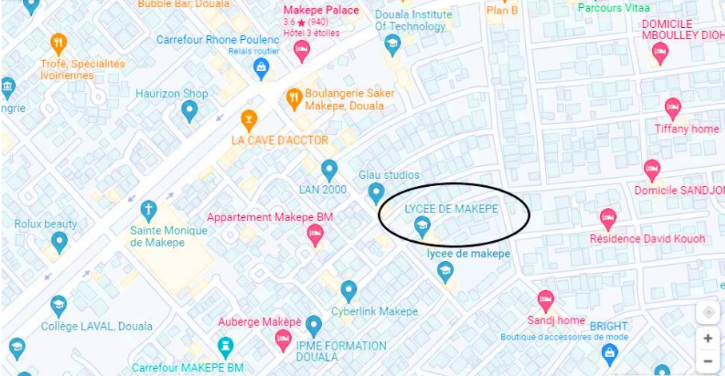
Le Lycée de MAKEPE (LYMAK) est géographiquement implanté au quartier MAKEPE à quelques mètres de la boulangerie Saker située au carrefour Rhône Poulin.

I.2. Historique
Crée en 1994, le lycée de MAKEPE était d’abord un Collège d’Enseignement Secondaire (CES) dirigé par monsieur le directeur MBEVO Jean ; c’est à partir de 1997 qu’il a subi une mutation et, est devenu un lycée d’enseignement général sous l’administration de madame le proviseur MBOULA Elise Henriette qui a pris fonction le 26/08/1997. Dès lors plusieurs proviseurs se sont succéder pour administrer cet établissement jusqu’à nos jours. L’ordre chronologique de succession des dirigeants du lycée de MAKEPE est concilié dans ce tableau selon qu’il suit :

N° | DIRIGEANTS | GRADE | PERIODES | FONCTIONS
1 | M. MBEVO Jean Claude | PLEG | 1994 -1997 | Directeur
2 | Mme MB. Née MBOULA Elise Henriette | PLEG | 1997 - 2000
3 | Mme BOLLO Emma | PLEG | 2000 - 2007 | Proviseur
4 | M. EDJANG NKENDJI Guillaume Ernest | PLEG | 2007 -2011 | Proviseur
5 | Mme MBOUS MBENOUN Olive Michèle | PLEG | 2011 – 2016 | Proviseur
6 | M. KOUM Jean Alfred | PLEG | 2016 – 2018 | Proviseur
7 | Mme DISSAKE née NGOH Edelle Désirée | PLEG | 2018-2022 | Proviseur
8 | M. MANIACA JEAN ROGER | PLEG | 2022- | Proviseur

Tableau 1 : l’évolution des différents responsables passés à la tête du LYMAK
L’entrée en sixième au lycée de MAKEPE se fait par voie de concours. Dans les autres classes, il se fait sur étude de dossier composé : d’une demande timbrée, d’une copie d’acte de naissance, d’une enveloppe timbrée à l’adresse du candidat et de trois bulletins de notes de l’année scolaire précédente.
En outre, dans l’arrondissement de Douala 5ème en particulier, la demande en éducation est très forte et l’offre d’éducation n’est pas à la hauteur de satisfaire la demande ; c’est ce qui semble justifier les effectifs pléthoriques dans les établissements scolaires comme celui du Lycée de MAKEPE.

I.3. Fonctionnement du LYMAK
Le Lycée de MAKEPE comprend deux cycles : le premier va de la sixième en troisième et se clôture par le Brevet d’Etudes du Premier Cycle (BEPC) et le second va de la seconde en terminale et se clôture par l’obtention du Baccalauréat de la série à laquelle l’élève appartient ; il est à noter que les élèves sont orientés dans les séries à partir de la classe de seconde grâce à des tests psychotechniques fait en troisième.
Cet établissement compte en tout quinze (15) départements à savoir :
- Département d’informatique
- Département d’anglais
- Département d’espagnol
- Département de latin
- Département d’allemand
- Département d’histoire-géographie-ECM
- Département de mathématiques
- Département de physique-chimie-technologie
- Département des sciences de la vie et de la terre (SVT)
- Département d’économie sociale et familiale (ESF)
- Département de philosophie
- Département de français
- Département d’éducation physique et sportive
- Département de chinois
- Département de langue vivante 2
Au second cycle les séries sont divisées en deux groupes : les séries littéraires et les séries scientifiques.
Les séries littéraires sont la A4 Allemand/Espagnol et la ABI Allemand/Espagnol
Les séries scientifiques sont la C et D.

I.3.1 Infrastructures
Le lycée de MAKEPE comporte :
- 42 salles de classe ;
- 02 salles d’informatique ;
- 01 bloc administratif ;
- 01 salle des professeurs ;
- 01 infirmerie ;
- 08 point d’eau ;
- Une bibliothèque ;
- 01 bloc sanitaire.

I.3.2 Présentation administrative du lycée de MAKEPE
L’administration scolaire du lycée de MAKEPE est organisée comme suit :
- Le proviseur (chef d’établissement)
- Onze censeurs
- Douze surveillants généraux
- Le chef service conseillé d’orientation
- Les surveillants de secteur
- Quatre-vingt-deux enseignants
Tous ces services énumérés constituent ce que l’on appelle le Conseil de Direction de l’établissement. Par la suite, on a :
- L’infirmerie ;
- Le comptable matière

I.3.2 Organigramme du lycée de MAKEPE
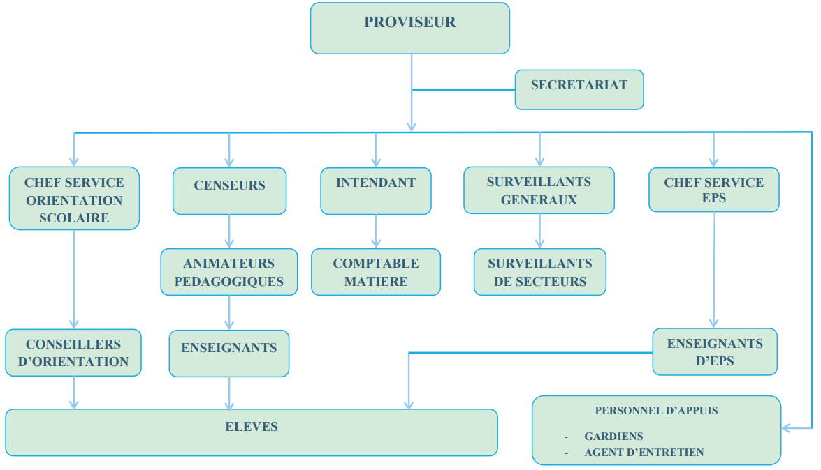

PARTIE 2 : RAPPORT D’ACTIVITE

SECTION 1 :

JOURNAL DE BORD

- JOURNAL DE BORD
Le but de cette partie sera de décrire de façon détaillée les différentes activités pédagogiques, auxquelles nous avons pris part tout le long du déroulement du stage. Aussi, nous allons vous présenter les divers enrichissements professionnels et personnels reçus au cours de ce stage.

II.1- première semaine : du 05-09 janvier 2026

- Lundi le 05 janvier 2026
Ce jour marque le début de notre stage pédagogique pratique au lycée de Makepe. Nous sommes arrivés dans l’enceinte de l’établissement aux environs de 07h30min. Nous nous sommes dirigés au bloc administratif plus précisément dans le bureau du proviseur qui nous a souhaité la bienvenue après avoir pris acte de notre lettre de mise en stage. Nous nous sommes entretenus avec monsieur Mr MANIACA JEAN ROGER proviseur de ladite structure entre 08h00 et 08h30 ou il nous a prodiguer quelques conseils pour le bon déroulement de notre stage. Il nous a confier à M MOUKAM animateur pédagogique d’informatique pour la suite de l’entretient. Ce dernier a eu à nous présenter les salles informatiques ainsi que les différents emplois de temps de nos encadreurs.
08h30-09h20 : Nous sommes allez voir notre maitre d’application Mr Lambou ou il faisait cours en 1ere E1, Durant le déroulement de la leçon, il a divisé le tableau en 3 et le cours portait sur le cloud computing et la virtualisation.
11h25-12h20 et 12h50-13h45 : Nous avons suivi le cours de 3eme E1 dispenser par notre maitre d’application. Le cours portait sur l’initiation à l’infographie.
13h45-15h35 : Nous avons suivi le cours de 4eme E1 dispenser par notre maitre d’application. Le cours portait sur les généralités sur internet et ses services offerts.
- Jeudi le 08 janvier 2026
07h30-09h20 : Nous avons suivi le cours de 6eme M2 dispenser par notre maitre d’application. Le cours portait sur l’attitude responsable face a une information.
- Vendredi le 09 janvier 2026
08h25-10h15 : Nous avons suivi dans sa salle d’informatique le cours de Tle E2 de notre maitre application Mr Lambou. Durant le déroulement de la leçon, il a divisé le tableau en 3 et le cours portait sur les requêtes SQL où les élèves devraient être capable de : lister les opérations de définition de données d’une base de données, lister les opérations de manipulation des données, écrire/exécuter les requêtes SQL des manipulations des données.
10h30-11h25 : Nous avons suivi en salle d’informatique le cours de 5eme M2 dispenser par notre maitre d’application. Le cours portait sur la réalisation d’une facture de supermarché a l’aide du tableur Excel.
12h50-17h00 : nous avons assister à l’assemblée générale du lycée pour le compte du second trimestre. À cette occasion, les membres des différentes commissions ont eu à présenter les résultats du premier trimestre et à prodiguer des conseils ainsi que les recommandations aux personnels du lycée ainsi qu’aux nouveaux stagiaires pour le bon suivit des enseignements.
Voilà quelques différentes grandes lignes de cette réunion :
- Les différents censeurs ont présenté de façon brève les résultats du premier trimestre des élèves (première et dernière note) des deux sections de la sixième en terminale.
- Monsieur le proviseur a insisté encore et encore sur la discipline (la ponctualité et présence au cours) des enseignants et des élèves
- Nous avons aussi été une fois de plus accueillit à cette réunion par l’ensemble du personnel éducatif.

II.2- Deuxième semaine : du 12-16 janvier 2026

- Lundi le 12 janvier 2026
Arrivée : Nous sommes arrivées à 08h05.
8h25-10h15 : C’est en 1ère E1 que nous avons suivis notre encadreur. Il a terminé le cours sur la virtualisation, et par la suite nous avons faire les activités d’intégration avec les élèves pour les préparer pour l’évaluation qui approchait.
11h15-12h20 et 12h50-13h45 : pour la suite de la journée c’est en 3eme E1 que nous avons suivi le cours sur l’initiation au PAO et nous avons faire les activités d’intégration pour les préparer à l’évaluation
13h45-15h35 : Enfin nous avons suivi le cours en 4eme E1. Le cours portait sur l’utilisation d’un moteur de recherche et nous avons faire les activités d’intégration avec les élèves.
Vendredi le 16 janvier 2026
Arrivée : Je suis arrivée à 08h10.
08h25-10h15 : Nous avons effectué dans la salle d’informatique le cours pratique de Tle E2. La leçon portait sur le création et manipulation d’une base de données en mode graphique et nous avons aussi faire les activités d’intégration.
10h30-11h25 : Nous avons faire les activités d’intégration en salle de 5eme M2.
11h25-12h20 : Nous avons faire les activités d’intégration en salle de 1ere Bil
12h50-14h40 : : Nous avons faire les activités d’intégration en salle de 2nde Bil

II.3- Troisième semaine : du 19-23 janvier 2026
Evaluation harmonisée de la 3eme séquence
Surveillances des évaluations dans les salles qui m’étaient affliges.

II.4- Quatrième semaine : du 26-30 janvier 2026
- Activités

Correction des évaluations séquence 3 et remises des copies de chaque classe. Evolution avec les programmes de cours de chaque classe.
- Apprentissage

Acquisition de plus de connaissances et de performances dans le domaine.

II.5- Cinquième semaine : du 02-06 février 2026
- Activités
Avancement avec les différentes leçons dans chaque classe selon la progression annuelle pendant mes heures de cours et le vendredi 06 février 2026 à 12h30-16h00 : interruption des cours (journée du bilinguisme).

II.6- Sixième semaine : du 09-13 février 2026 (semaine de la jeunesse)

Durant cette semaine il y’avait plusieurs activités au lycée en prélude à la fête de la jeunesse qui était le 11 février 2026.

II.7- Septième semaine : du 16-20 février 2026 (examen pédagogique)
- Mercredi le 18 février 2026
Examen pédagogique

SECTION 2 : PRATIQUE DE L’ENSEIGNANT

PRATIQUE DE L’ENSEIGNANT

Afin de mieux préparer une leçon théorique ou pratique, il est nécessaire de se fixer des objectifs à atteindre ou alors les compétences à faire acquérir aux élèves et définir des contenus susceptibles de pouvoir parvenir à ces fins.
Ainsi, il s’avère nécessaire pour l’élève professeur de maitriser le remplissage de la grille de préparation d’une leçon de théorie et technologie, dans laquelle l’on retrouve les rubriques essentielles pour une meilleure préparation de la leçon.
De ce fait comme notre stage était un stage pédagogique au cours avons subi un examen pédagogique, nous nous proposons de présenter les fiches de cours de la cinquième Bilingue qui était notre classe d’application durant ce stage. Ainsi, cette partie du rapport sera consacrée à la présentation des cours théorique et pratique de l’examen pédagogique.

FICHE DE PREPARATION DE LA LECON THEORIQUE
- Informations générales
Etablissement : | LYCEE DE MAKEPE
Classe : | _{4e E1} | Effectif : 55
Discipline : | INFORMATIQUE
Enseignant stagiaire : | M. GUIMGO TSAGUE LOIC PERIN
Encadreur : | M. LAMBOU KUEFEUE JACQUES
Lieu : | SALLE DE CLASSE
Date :

- Préambule
Module Nº : 2 |  |  | Titre du module : RECHERCHE ET COMMUNICATION DE L’INFORMATION SUR INTERNET
Famille de situation de vie
UNITE D’APPRENTISSAGE Nº :6 |  |  | Communication sur internet
Ordre dans la progression : Leçon Nº : 10
Titre de la leçon : La messagerie électronique |  |  |  | Durée : 50min
Type de leçon : |  | - Théorique
Vocabulaires spécifiques : messagerie électronique, adresse e-mail
Compétences : A la fin de cette leçon l’élève doit pouvoir :
- Définir messagerie électronique, adresse e-mail
- Décrire une adresse électronique (donner la structure)
- Citer quelques serveurs de messagerie électronique
Matériel didactique :
- Fiche de préparation,
- Fiche de déroulement,
- Torchon, tableau, craie
- Blousse
Démarche pédagogique : Situation problème

Connaissances pré-requises :
- Savoir ce qu’est internet
- Identifier les services qu’offre internet
Médiagraphie et webographie :
- Livre au programme
- Programme officiel d’informatique
- Fiche de progression
- PIC 5 ème, les professeurs d’informatique au Cameroun, édition 2019, p-56
- Internet (www.neuralword.com/fr/article/quels-sont-les-serveurs-de-messagerie-electronique)
Situation problème | Description de la thématique /problème  Votre ami de la 5eme M3 veut envoyer les photos de la journée culturelle du lycée bilingue de makepe a son grand frère qui vit à Yaoundé. N’ayant pas trop l’habitude de le faire il sollicite ton aide.
Situation problème | Questions d’orientation/consigne  - Ou doit-il se rendre pour envoyer sa lettre ou courrier ?  - Quels sont les éléments dont ‘il a besoins pour envoyer le courrier a son frère ?  - En supposant que son papa a installé internet a la maison, récemment quel service internet peut réaliser cette opération rapidement ?
Situation problème | Résultats attendus :  - Service courrier (la poste)  - Adresse du destinataire ou boite postale du destinataire, choisir la service courrier.  - La messagerie électronique

3- Fiche de déroulement de la leçon
Etapes | Durée/cumul | Indicateurs de compétences | Activité de l’enseignant | Activités des élèves | Méthodes | Evaluation | Ressources | Observations/Remarques
- Appel  - Vérification des prés -requis | 5 min | -Se rappeler des notions acquises au dernier cours | -Je fais l’appel  - Je pose des questions sur les notions antérieures :  C’est quoi internet ?  Quel sont les services offerts par internet ? | -Répond à l’appel  -Répond aux questions posées par l’enseignant | Interrogative | Diagnostique | -Registre d’appel  -Contenu du cours précédent
Présentation de la situation problème | 5 min | -Identifier les données du problème | Je présente le problème et je donne les consignes. | Ecoute et note les consignes. | Expositive |  | Fiche de préparation de la leçon
Emissions des hypothèses | 5 min | -Collaborer à la résolution du problème | Collecte les hypothèses émises par les élèves  Recopie les réponses des élèves au tableau | Répond aux questions liées au problème :  Voir fiche de préparation | Active |  | Fiche de préparation de la leçon
Confrontation des hypothèses | 5 min | -Soutenir, accepter un point de vue | Retient les propositions justes et réoriente les moins bonnes :  Valide les réponses justes et barre les réponses fausses | Ecoute, argumente et prend note | Active | Formative
Consolidation | 15 min | -Noter les savoirs essentiels | -Explique le cours | - Prend les notes tout en posant les questions. | Active |  | Contenu du cours, craie, torchon
Exercice de consolidation | 5min |  | Je donne l’exercice de consolidation  Je corrige l’exercice | Les élèves traitent l’exercice |  |  | Planche
Clôture | 5 min |  | Je donne un devoir à faire à la maison  Je remplis le cahier de texte | Ils rangent les cahiers |  |  | Cahier de texte

4- Évaluation et clôture
Évaluations

Évaluation centrée sur l’intégration(orale)
Exercice :  Votre grande sœur vous demande de l’aider comprendre ce qu’est la messagerie électronique en vous posant les questions suivantes :  - Définir messagerie électronique  - Pour communiquer sur internet à travers ce service les internautes ont besoins d’un élément. Comment l’appel-t-on ? | 5 min
Exercice à faire à la maison :
Après avoir définir le serveur de messagerie, citer 04 exemples de serveur de messagerie
Bilan
Remédiation : proposer une solution si bilan négatif.

Prolongement vers la prochaine leçon
La prochaine leçon portera sur la création d’une adresse e-mail (TP)

5- Fiche d’implémentation
ZONE PLAN | ZONE DE TRAVAIL OU DE DEVELOPPEMENT | VOCABULAIRE/FORMULES
LECON 18 : LA MESSAGERIE ELECTRONIQUE  Compétences visées  Situation Problème | Exemples de serveur de messagerie électronique  GMAIL  YAHOO | Date

MODULE 2 : RECHERCHE ET COMMUNICATION DE L’INFORMATION SUR INTERNET
UA 6 : COMMUNICATION SUR INTERNET
UE 10 : LA MESSAGERIE ELECTRONIQUE
Compétences visées :
- Définir messagerie électronique, adresse e-mail
- Décrire une adresse électronique (donner la structure)
- Citer quelques serveurs de messagerie électronique
Situation Problème :
Votre ami de la 5eme M3 veut envoyer les photos de la journée culturelle du lycée bilingue de makepe a son grand frère qui vit à Yaoundé. N’ayant pas trop l’habitude de le faire il sollicite ton aide.
Consigne :
      - Ou doit-‘il se rendre pour envoyer sa lettre ou courrier ?
      - Quels sont les éléments dont ‘il a besoins pour envoyer le courrier a son frère ?
      - En supposant que son papa a installé internet a la maison, récemment quel service internet peut réaliser cette opération rapidement ?
Résolution de la situation problème :
- Service courrier (la poste)
- Adresse du destinataire ou boite postale du destinataire, choisir la service courrier.
- La messagerie électronique

- INTRODUCTION
La messagerie électronique, ou courrier électronique : c’est un service d’internet qui permet d’envoyer et de recevoir les messages entre les personnes ayant une adresse électronique.
Une adresse électronique ou email ou adresse courriel : C’est une adresse qui sert d’envoi et de réception du courrier électronique dans une boite aux lettres électroniques.
- STRUCTURE D’UNE ADRESSE ELECTRONIQUE
Généralement une adresse électronique est composée des éléments suivants :

- Un nom d’utilisateur
- Du symbole @ (adresse)
- De l’adresse du serveur (fournisseur de service de messagerie). Exemple : .fr, .org, .com

Exemple : Bouba@gmail.com

- LES SERVEURS DE MESSAGERIES ELECTRONIQUES
Les serveurs de messagerie électronique sont des logiciels qui permettent l’envoi, la réception et le stockage des e-mails. Il en existe plusieurs parmi lesquelles :
- Microsoft Exchange Server ;
- Gmail ;
- Yahoo Mail ;
- Outlook.com ...
Exercices de consolidation :
Votre grande sœur vous demande de l’aider comprendre ce qu’est la messagerie électronique en vous posant les questions suivantes :
- Définir messagerie électronique
- Pour communiquer sur internet à travers ce service les internautes ont besoins d’un élément. Comment l’appel-t-on ?
Correction exercice de consolidation :
- La messagerie électronique, ou courrier électronique : c’est un service d’internet qui permet d’envoyer et de recevoir les messages entre les personnes ayant une adresse électronique.
- Une adresse électronique

- CONCLUSION
Aujourd’hui, nous avons vu le courrier électronique, l’adresse et les serveurs de messagerie électronique. La messagerie électronique : est un service d’internet qui permet d’envoyer et de recevoir les messages entre les personnes ayant une adresse électronique. L’adresse électronique identifie un internaute dans ce service et permet à ce dernier d’envoyer et de recevoir un courrier electronique.il existe plusieurs types de serveur de courrier telles que : Outlook, Yahoo... Au prochain cours, nous verront comment créer une adresse électronique.
Devoir :
Après avoir définir le serveur de messagerie, citer 04 exemples de serveur de messagerie
Correction devoir :
La messagerie électronique : est un service d’internet qui permet d’envoyer et de recevoir les messages entre les personnes ayant une adresse électronique. Comme exemple nous avons : Microsoft Exchange Server ; Gmail ; Yahoo Mail ; Outlook.com

FICHE DE PREPARATION DE LA LECON PRATIQUE
- Informations générales

Etablissement : | LYCEE DE MAKEPE
Classe : | _{4e E1} | Effectif : 55
Discipline : | INFORMATIQUE
Enseignant stagiaire : | M. GUIMGO TSAGUE LOIC PERIN
Encadreur : | M. LAMBOU KUEFEUE JACQUES
Lieu : | SALLE D’INFORMATIQUE
Date :

- Préambule
Module Nº : 2 |  |  | Titre du module : RECHERCHE ET COMMUNICATION DE L’INFORMATION SUR INTERNET
Famille de situation de vie
UNITE D’APPRENTISSAGE Nº : 5 |  |  | UTILISATION D’UN NAVIGATEUR
Ordre dans la progression : L’UE 09 sur la fiche de progression succède l’UE 08 sur les généralités sur internet et les services offerts et précède l’UE 10 sur la messagerie électronique. |  |  |  | UE : 09
Titre de la leçon : Utilisation d’un moteur de recherche et recherche d’une information sur internet |  |  |  | Durée : 50min
Type de leçon : |  | - Pratique
Vocabulaires spécifiques : moteur de recherche
Compétences de la leçon : A la fin de cette leçon l’élève doit pouvoir :
- Lancer une recherche simple ;
- Décrire une plage de résultats de recherche.
- Télécharger un document ou un logiciel(antivirus).
Matériel didactique :
- Fiche de préparation,
- Fiche de déroulement
- Projet pédagogique
- Torchon, tableau, craie
- Blousse
- Support de cours
- Cahier de texte
Démarche pédagogique : Situation problème de vie

Connaissances pré-requises :
- Définir navigateur et moteur de recherche
- Citer les exemples de navigateur et de moteur de recherche
- Rôle d’une URL
Médiagraphie et webographie :
- Livre au programme
- Programme officiel d’informatique
- Fiche de progression
- PIC 5 ème, les professeurs d’informatique au Cameroun, édition 2019, p-53
- Internet (www.neuralword.com/fr/article/quels-sont-les-serveurs-de-messagerie-electronique)

Situation problème | Description de la thématique /problème  A l’occasion des cinq ans de ton petit frère, ta cousine souhaitera faire un gâteau d’anniversaire. Elle n’a jamais fait de gâteau mais souhaiterais avoir la procédure pour confectionner le gâteau. Elle a besoins de ton aide pour trouver la recette sur internet.
Situation problème | Questions d’orientation/consigne  - Quels sont les outils logiciels que tu pourras utiliser pour l’aider ? citer des exemples  - Que doit tu faire après avoir ouvert un navigateur ?  - Une fois le moteur de recherche lancer, essayer de formuler une question dans la zone de recherche pour l’aider à trouver la recette du gâteau a l’aide des mots suivant : comment – gâteaux -cuisiner-un- ?
Situation problème | Résultats attendus :  - Les navigateurs et moteurs de recherche\ navigateur (Opera mini, google chrome……), moteur de recherche (safari, Google)  - Lancer un moteur de recherche  - Comment cuisiner un gâteau ?

3-Fiche de déroulement de la leçon
Etapes | Durée/cumul | Indicateurs de compétences |  | Taches de l’enseignant | Taches de l’élève | Méthodes | Evaluation | Ressources
- Appel  - Vérification des prés -requis | 5 min | -Vérifier la présence des élèves en salle et la propreté de la salle (tableau effacé, table nettoyée…)  -Se rappeler des notions acquises au dernier cours |  | -Je salue les élèves  - Je vérifie la propreté de la salle  - Je divise le tableau  - J’écris la date du jour  - Je regarde le cahier de texte  - Je fais l’appel  - Je pose les questions suivantes :  - Définir navigateur et moteur de recherche  - Citer les exemples de navigateur et de moteur de recherche | Répondent à la salutation  - se débarrassent de ce qui ne concerne pas le cours  -S’apprêtent à suivre l’enseignement  - Répondent à l’appel | Interrogative | Diagnostique | Tableau  Craie  Cahier de texte  Registre d’appel  Effaçoir
Présentation de la situation problème | 5min | Susciter l’intérêt de la leçon chez l’apprenant  Amener l’apprenant à chercher et à découvrir le titre de la leçon |  | Je présente le problème et je donne les consignes. | Ecoute et note les consignes. | expositive |  | Tableau  Craie  Cahier de texte  Registre d’appel  Effaçoir
Emissions des hypothèses | 5 min | Placer l’apprenant au centre du processus enseignement-apprentissage |  | Collecte les hypothèses émises par les élèves  Recopie les réponses des élèves au tableau | -Proposent des éléments de réponses  -Suivent attentivement les explications et prennent éventuellement des notes | Active |  | -Fiche de préparation de la leçon  -Tableau  -Craie  -Effaçoir  -Support de cours
Confrontation des hypothèses | 5 min | -Soutenir, accepter un point de vue |  | Retient les propositions justes et réoriente les moins bonnes :  Valide les réponses justes et barre les réponses fausses | Ecoute, argumente et prend note | Active | Formative
Consolidation | 15 min | -Noter les savoirs essentiels |  | -Explique le cours | - Prend les notes tout en posant les questions. | Active |  | Contenu du cours, craie, torchon
Exercice d’application | 5min |  |  | Je donne l’exercice de consolidation  Je corrige l’exercice | Les élèves traitent l’exercice |  |  | Planche
Clôture | 5 min |  |  | Je donne un devoir à faire à la maison  Je remplis le cahier de texte | Ils rangent les cahiers |  |  | Cahier de texte

4- Évaluation et clôture
Évaluations

Évaluation centrée sur l’intégration(orale)
Exercice : | 5 min
Exercice à faire à la maison :
Décrire la page de résultat d’une recherche
Bilan
Remédiation : proposer une solution si bilan négatif.

Prolongement vers la prochaine leçon
La prochaine leçon portera sur la messagerie électronique

5- Fiche d’implémentation
ZONE PLAN | ZONE DE TRAVAIL OU DE DEVELOPPEMENT |  | VOCABULAIRE/FORMULES
U.E 17 : Recherche simple et téléchargement d’une ressource sur internet  - Lancer un navigateur (Firefox, opéra mini…)  - Lancer la recherche de la ressource (livre de pâtisserie ou recette de gâteau)  - Description de la page de résultat.  - Télécharger une ressource |  |  | Date

U.E 09 : UTILISATION D’UN MOTEUR DE RECHEERCHE ET RECHERCHE D’UNE INFORMATION SUR INTERNET

Compétences visées : A la fin de cette leçon, l’apprenant devra être capable de :
- Lancer une recherche simple ;
- Décrire une plage de résultats de recherche ;
- Télécharger un document et un logiciel(antivirus).
Situation problème :
A l’occasion des cinq ans de ton petit frère, ta cousine souhaitera faire un gâteau d’anniversaire. Elle n’a jamais fait de gâteau mais souhaiterais avoir la procédure pour confectionner le gâteau. Elle a besoins de ton aide pour trouver la recette sur internet.
Consigne :
- Quels sont les outils logiciels que tu pourras utiliser pour l’aider ? citer des exemples
- Que doit tu faire après avoir ouvert un navigateur ?
- Une fois le moteur de recherche lancer, essayer de formuler une question dans la zone de recherche pour l’aider à trouver la recette du gâteau a l’aide des mots suivant : comment – gâteaux -cuisiner-un- ?
Solutions :
- Les navigateurs et moteurs de recherche\ navigateur (Opera mini, google chrome……), moteur de recherche (safari, Google)
- Lancer un moteur de recherche
- Comment cuisiner un gâteau ?
Résultats attendus du TP

- PROCEDURE DE RECHERCHE SUR INTERNET
- Lancement d’un Navigateur (internet explorer, Mozilla Firefox, google chrome…)
L’on peut démarrer un navigateur (Microsoft Edge) de deux manières, soit :

- Faire un double clic sur le raccourci créé au bureau   | 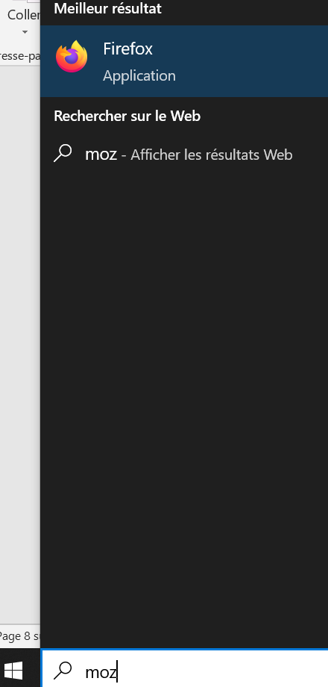  - Cliquer sur le bouton Démarrer ou Start dans le coin inférieur gauche de la fenêtre. Ensuite, saisie Mozilla Firefox.

Une fois ouvert voilà à quoi il ressemblera :
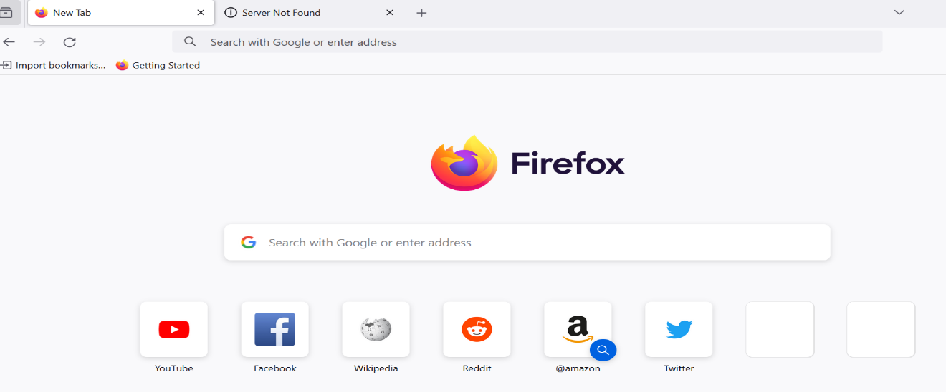
- Ouverture d’un moteur de recherche et lancement de la recherche

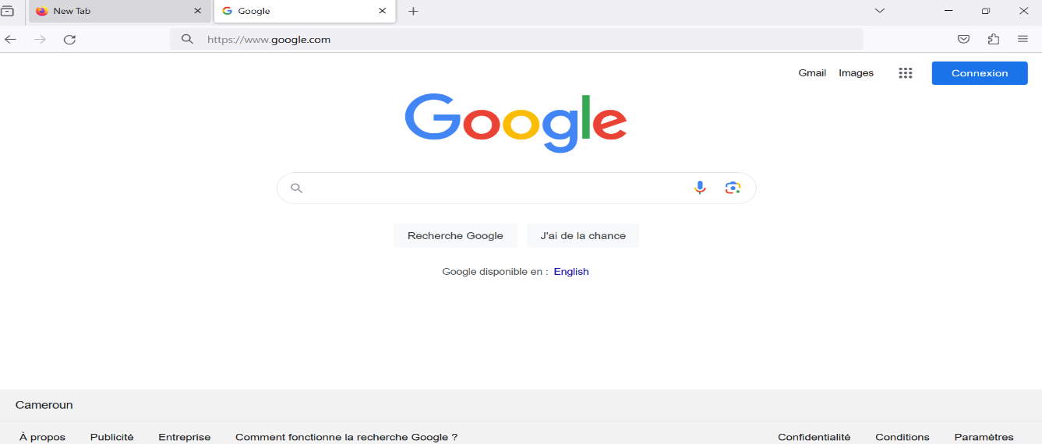
- Démarrer un moteur de recherche en saisissant l’adresse suivante au niveau de la barre d’adresse : https://www.google.com (pour le moteur de recherche GOOGLE) ; puis valider en appuyant sur « entrée »
- Saisir les mots clés dans la zone de recherche. Dans notre cas nous cherchons un livre de pâtisserie pour votre cousine. Nous allons saisir la phrase clé « livre de pâtisserie gratuit pour débutant PDF », puis Cliquer sur rechercher
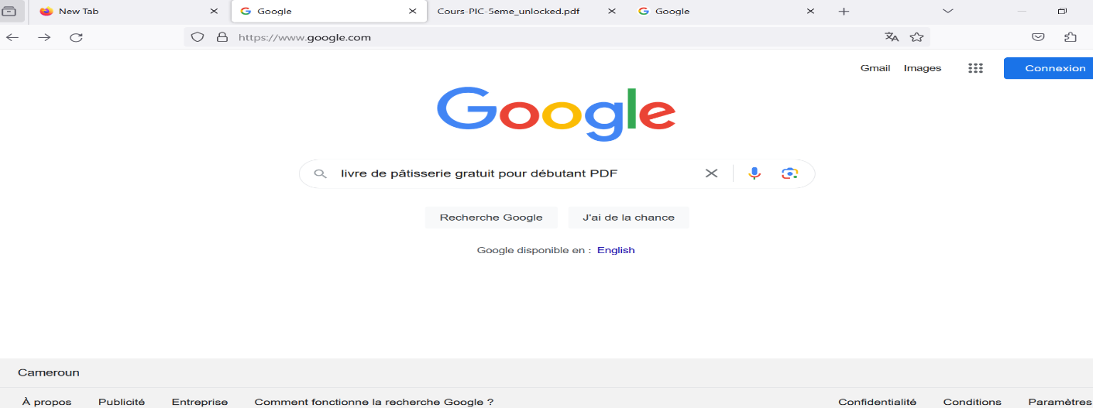

- DESCRIPTION DE LA PAGE DE RESULTAT

A la fin de la recherche le moteur affiche une liste contenant les différentes pages web traitant des sujets relatifs aux mots clés saisis. Cette page est appelée la page résultat.
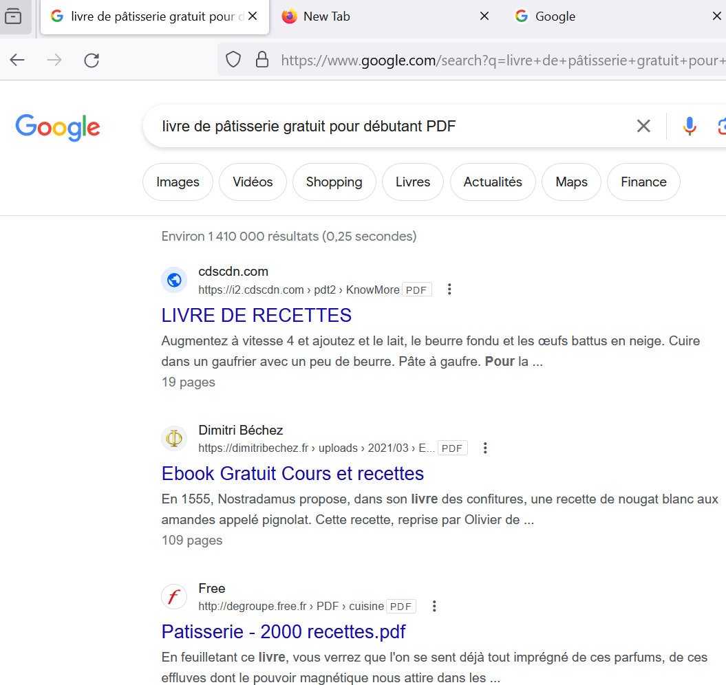
Sur cette page, on trouvera en général :
a
b
c
d
a : Le nombre approximatif de pages identifiées par le moteur de recherche Pour chaque résultat ;
b : L’adresse (URL)
c : Le titre de la page
d : Les premiers éléments de texte de la page

- TELECHARGEMENT D’UNE RESSOURCE SUR INTERNET

Une ressource est une information disponible sur internet apportant des réponses aux internautes (utilisateurs d’internet).
Le téléchargement (en anglais download) est l’opération permettant de transférer un fichier d'un ordinateur à un autre. Il suffit généralement de cliquer sur un lien pour télécharger le document désiré.
Essayons de télécharger le livre de pâtisserie a présent. Pour cela il faut :

- Cliquons sur la première adresse url pour télécharger le livre
- Une fois la nouvelle page chargée Ensuite cliquer sur l’icône (Save) pour enregistrer le document
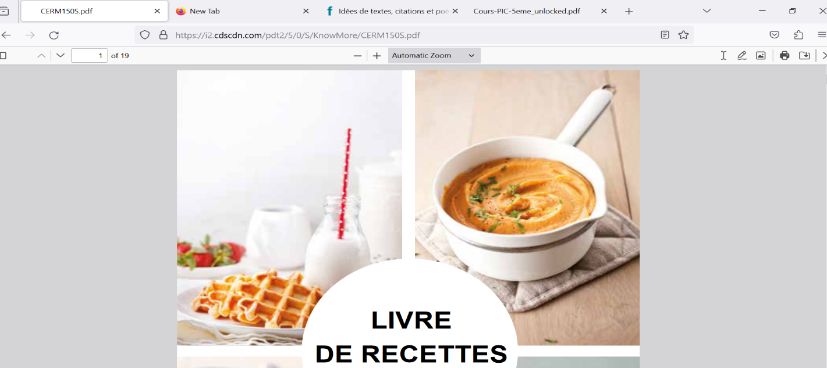
Nous avons les résultats ci-après après exécution

- Vous allez entrer le nom du document et choisir le dossier il sera sauvegarde, puis vous validez
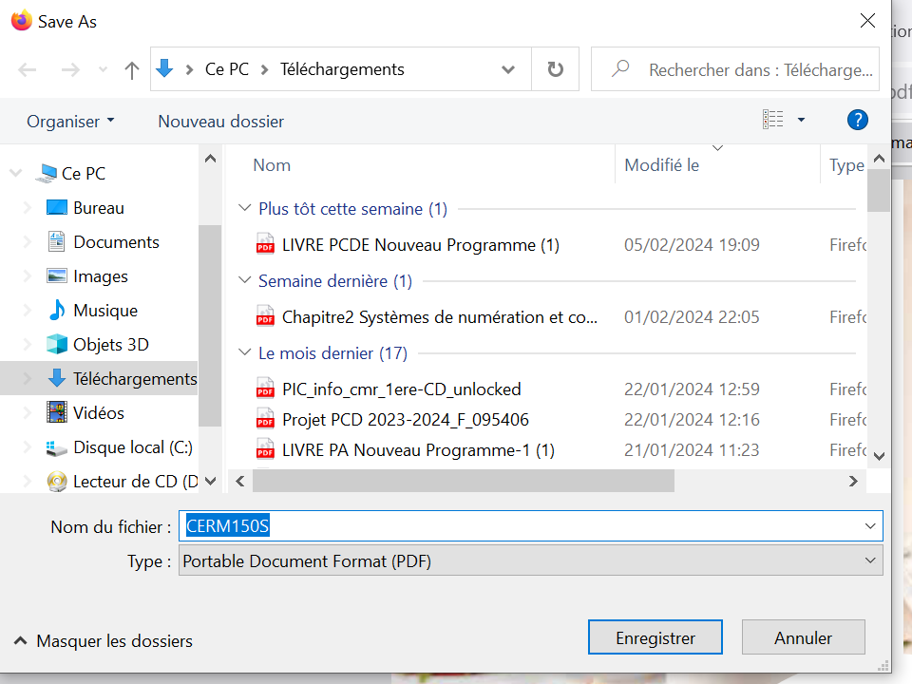
En appuyant sur « enregistrer »

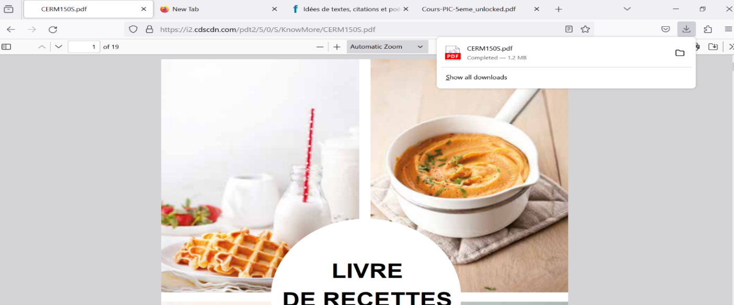
- Une fois le téléchargement terminer vous aurez le message à l’écran comme sur la figure.
Exercice de consolidation
Ton enseignant d’informatique te demande de citer les différents moteurs de recherche en allant sur internet.
1. quels sont les éléments logiciels dont tu as besoins pour répondre a sa question ?
2. Citer en quelques exemples ?
3. Donner la procédure de recherche d’une ressource sur internet ?
4. Réaliser cette présentation.

Essaie de solution
- Navigateur et moteur de recherche
- Navigateur (Opera, Mozilla Firefox, google chrome…) et moteur de recherche (google, safari…)
- La procédure est la suivante :
- Lancer le navigateur ;
- Lancer le moteur de recherche en saisissant son adresse dans la zone d’adresse du navigateur et valider ;
- Saisir les mots clés dans la zone de recherche (“exemple de moteurs de recherches”)
- Cliquer sur recherche
- Localiser le bouton télécharger pour lancer l’opération
- Réalisation

Devoir
Décrire la page de résultat d’une recherche

SECTION 3 : BILAN DU STAGE

BILAN DU STAGE
Au regard de tout ce que nous avons eu à faire et vu les difficultés rencontrées, il apparaît clairement que le métier d’enseignant exige beaucoup de concentration, de sacrifice et de volonté. Faire face aux élèves pour une fois de plus nous a révélé qu’un enfant qui a reçu un minimum d’éducation est un homme qu’on a gagné. L’enseignement est de ce fait avant tout une question de vocation. La connaissance des enseignements à dispenser par l’enseignant ne suffit pas, mais il faut ajouter à cela une bonne maitrise de la pédagogie et des méthodes d’enseignement. Ce stage par le biais de notre encadreur, nous a permis de connaitre réellement le métier d’enseignant et les différents problèmes que nous rencontrerons dans l’exercice de cette profession. Nous présenterons ainsi dans ce bilan les fiches d’évaluation de notre encadreur et nous ferons par la suite quelques suggestions pour l’amélioration du stage pédagogique.

IV.1- Apports

- Sur le plan professionnel : nous avons acquis de nouvelles connaissances et aptitudes inhérents au travail d’un enseignant. De même, nous avons appris à adapter les apprentissages acquis à l’ENSET (Ecole Normale Supérieure D’enseignement technique) à ceux du milieu concret d’enseignement ; par la même occasion, nous avons eu à découvrir diverses méthodes d’enseignement ceci dans le but de faciliter l’apprentissage chez les apprenants. Nous nous sommes imprégnés des techniques et méthodes d’évaluation des objectifs d’apprentissage.
- Sur le plan personnel : Ce côté est beaucoup plus axé sur les relations humaines et les communications interpersonnelles. Suivant ces deux aspects très importants pour une réussite du stage pédagogique, il faut noter que notre relation avec notre maitre d’application était plutôt bonne. Ceci dans la mesure où nous avons pu bénéficier des conseils venant de notre encadreur. Notons aussi la franche collaboration avec d’autres enseignants du département. L’ampleur de ces relations nous a édifiés sur le comportement à adopter envers nos collègues lors de l’exercice futur de notre profession.

IV.2- Réflexion et suggestion pour l’amélioration du lieu de stage
Les sept semaines passées au LYMAK aurons été d’une importance et d’un apport capital à notre formation. On peut raisonnablement penser à partir des leçons tirées de ce stage qu’un bon enseignant en tant responsable et pilier de base de l’enseignement devrait avoir les qualités et capacités suivantes :
• L’ouverture face aux critiques, la remise en question ;
• La patience et la disponibilité ;
• Le sens du rapport humain ;
• La maitrise des leçons à enseigner qui passe par beaucoup de lecture et de recherche.
Avec tous les efforts que de l’E.N.S.E.T déploie pour le bon fonctionnement et le bon déroulement du stage pédagogique, nous pouvons qu’encourager et féliciter le personnel de cette grande et merveilleuse institution
Suite aux différentes difficultés que nous avons eu à rencontrer sur le terrain durant notre stage, et pour améliorer le stage pédagogique, nous pouvons faire des suggestions donc la prise en compte sera probablement bénéfique pour tous les étudiants de l’E.N.S.E.T.
- Mettre un accent particulier sur la pratique en insérant des cours de travaux pratiques dans le programmes à l’E.N.S.E.T ;
- Nous suggérons à l’administration du lycée de makepe de continue de mettre l’accent tout particulier sur la discipline au sein du lycée et s’assurer du respect du règlement intérieur par chaque élève ;
- Nous avons aussi demandé aux élèves d’être plus assidus et un peu plus conscients afin de bien travaillés pour réussir, ne négliger aucune discipline.

IV.3- Fiche d’appréciation du stage par le stagiaire
Le stagiaire devra reproduire cette fiche, la compléter tenu des directives et l’inclure dans la section 3 du rapport de stage réservé au bilan. En référence aux objectifs généraux du stage, écrivez dans les cases appropriées un chiffre de 1 à 6 (sans répétition) représentant votre degré de réalisation des objectifs. Le chiffre 6 représentera le degré le plus élevé de réalisation et 1 le moins élevé.
DEGRE DE REALISATION

OBJECTIFS GENERAUX
-Acquérir de nouveaux éléments de connaissance et d’habileté au
4
travail d’un enseignant
-Adapter les apprentissages pédagogiques et de spécialité acquis à l’ENSET
5
à celles d’un milieu concret d’enseignement (le lycée technique ou le C.E.T.)
-Apprendre à identifier et à utiliser efficacement les méthodes d’enseignement
4
propres aux diverses matières dispersées dans les établissements secondaires
techniques
-Développer les qualités personnelles requises chez un enseignant
5
4
-Développer les qualités personnelles requises chez sur le plan des relations
4
3
humaines et des communications interpersonnelles
-Favoriser à court terme son intégration à la profession d’enseignant
4
4

CONCLUSION GENERALE

Pour conclure, nous pouvons dire que le stage pédagogique est une phase essentielle dans la formation d’un élève professeur. Ceci dans la mesure où ce dernier devra mettre en pratique les acquis obtenus au cours de sa formation à l’ENSET (Ecole Normale Supérieure d’Enseignement Technique). Nous sommes heureux que cette disposition ait été prise dans le cadre de notre formation, car nous serons ainsi mieux équipés pour affronter notre future carrière professionnelle. Il est à noter que ce métier exige volonté, amour, disponibilité, patience et conscience professionnel. Ainsi nous avons eu à concevoir une épreuve, à surveiller et à corriger les évaluations. En outre, comment dispenser une leçon, en apprenant à gérer le matériel didactique et à maîtriser la salle de classe, comment remplir un cahier de textes et un cahier d’appel. De là nous avons pu remarquer nos atouts et nos faiblesses que nous allons améliorer afin de devenir des enseignants modèles capables d’encadrer les Hommes de notre future société.

ANNEXE

